Hirse (Grundrezept)
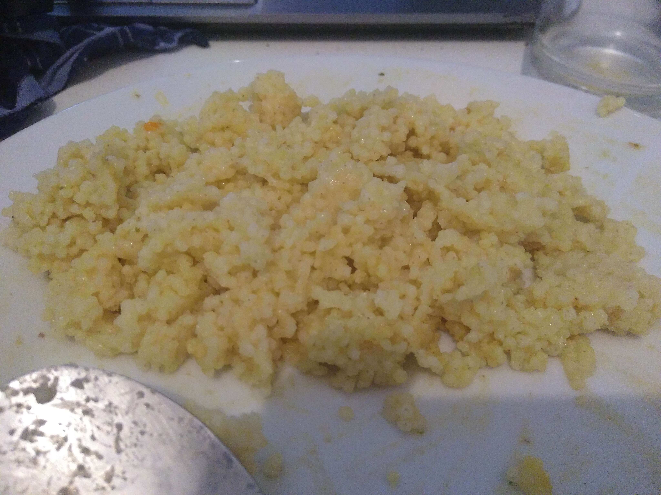

Zutaten
- Hirse
- 2-3-fache Menge Wasser
- Salz

Zubereitung
- Die Hirse mehrere Stunden einweichen
- Danach die Hirse mit der doppelt bis dreifachen Menge ca. 10 Minuten kochen und dann bei leichter Hitze weiter quellen lassen
- Mit Salz abschmecken

Quelle
- https://www.vegpool.de/magazin/hirse-verwendung-zubereitung.html

